|  |  |  |  |  |
| --- | --- | --- | --- | --- |
| V:\NFK_Logo.jpg |  | **ID** | **D08394** | |
| Versjon | 2.00 | |
| Gyldig fra | 16.07.2024 | |
| Utarbeider | Eva-Cathrine Bugten | |
| Godkjent | Odd Sigmund Steinvik | |
|  | | | | Side 1 av 9 |
| **Brukerveiledning godkjenning reiser** | | | |  |

**Visma.net Expense**

**Brukerveiledning**

**Kontroll, attestasjon og godkjenning**

Innhold

[Visma.net Expense reiseregning – Approval 3](#_Toc256000001)

[Elektronisk hjelp 3](#_Toc256000002)

[Roller 3](#_Toc256000003)

[Epost om oppgaver 3](#_Toc256000004)

[Vikar/stedfortreder ved ferie/fravær 4](#_Toc256000006)

[App til godkjenning – Visma Manager 4](#_Toc256000010)

[Kontroll, attestasjon og godkjenning 5](#_Toc256000011)

[Mine oppgaver 5](#_Toc256000013)

[Oppgaver for kontroll-leddet er å kontrollere følgende: 5](#_Toc256000014)

[Oppgaver for attesterer: 5](#_Toc256000015)

[Oppgaver for anviser: 5](#_Toc256000016)

[Behandle dokument: 6](#_Toc256000019)

[Redigering 7](#_Toc256000021)

[Min historikk - prosesser 8](#_Toc256000024)

[Oppgaveoversikt 8](#_Toc256000027)

[Prosessoversikt 8](#_Toc256000028)

[Dokumentoversikt 8](#_Toc256000029)

[Konfigurasjon 8](#_Toc256000030)

# Visma.net Expense reiseregning – Approval

## Elektronisk hjelp

Skjermbilder og funksjonalitet endres av Visma flere ganger i året. Denne veiledningen vil derfor ikke alltid være ajour til enhver tid. Det anbefales å trykke på valget  Hjelp som ligger øverst til høyre på skjermbildet for å finne oppdatert informasjon om systemet.

## Roller

Systemet er bygd opp med 3 roller for kontroll, attestasjon og godkjenning.

Bildet under viser en oversikt hvordan dette ser ut i Visma.net Expense for en ferdig godkjent reise.

Her har Silje kontrollert, Eva-Cathrine attestert og Kristine anvist Martin sin reise.

### Epost om oppgaver

Alle som har en godkjennerrolle får e-post om at det ligger ei reiseregning (oppgave) som skal behandles. Man må da logge inn i Visma.net for å behandle reiseregningen.

Du kan selv velge hvor ofte du skal motta slik e-post:

* velg Approval/Innstillinger og kryss av i menyen. Husk å lagre etterpå!

### Vikar/stedfortreder ved ferie/fravær

Under Approval/Innstillinger kan du legge inn hvem som skal attestere/anvise reiser ved ditt fravær. Søk opp vikar og legg inn riktig periode. Trykk Lagre for å gjøre endringen. Den som er vikar får e-post om dette. Hvis du velger aktiv nå må du inn og velge inaktiv manuelt når perioden er over. Det anbefales derfor å spesifisere vikarperioden.

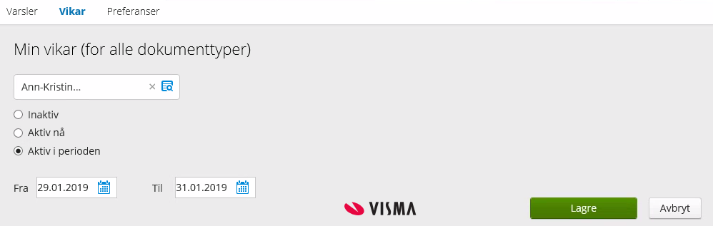

### App til godkjenning – Visma Manager

Visma har laget en app tilpasset godkjenning av reiseregninger. Denne er et utmerket verktøy som kan benyttes utenfor kontoret. Appen kan lastes ned fra Google Play eller Appstore. Samme pålogging epostadresse/passord som Expense.

## Kontroll, attestasjon og godkjenning

Velg Approval og du får fram oversikt over ubehandlede reiseregninger/utlegg. Disse ligger under Mine oppgaver.

### Mine oppgaver

Klikk på reisen for å åpne reiseregningsdokumentet.

## Oppgaver for kontroll-leddet er å kontrollere følgende:

* konteringen er riktig utfylt (enhet, ansvar, funksjon og eventuelt prosjekt)
* alle vedlegg er scannet/lesbare og eventuelt legge til manglende vedlegg
* måltidsfradrag er registrert
* splitting av frokostbeløpet ved overnatting hotell er gjort
* tidspunkt for reisen er i henhold til bilag
* antall kilometer er i samsvar med kjørerute
* utlegg er ført på riktig utleggstype (mva)
* reiserute er oppgitt for transportmiddel
* program er vedlagt ved deltagelse på kurs og konferanser
* formål er oppgitt i tilstrekkelig grad
* Flown-kvittering er vedlagt reisen
* for utlegg fly er dokumentert med kredittkortkvittering (bestillingsbekreftelse er ikke et gyldig dokument)
* alle utlegg er dokumentert

### Oppgaver for attesterer:

* Kontrollere at reisen er i samsvar med det som var avtalt og at reisen er gjennomført
* Kontrollere at det er riktig kontering

### Oppgaver for anviser:

* Ansvarlig for godkjenning av utgiften og for at den er riktig kontert
* **Kontroller nøye at det reisen er kontert, konteringen skal være synlig under kostnadsbærere**

### Behandle dokument:

Nederst eller til høyre i dokumentet ligger alle skannede vedlegg. Sjekk at de er lesbare og stemmer med det som er ført i dokumentet.

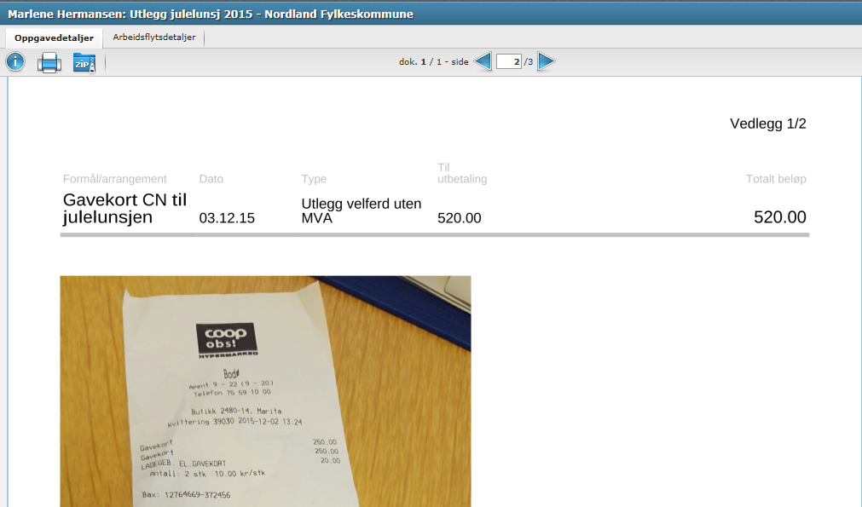

Øverst til høyre i skjermbildet finner du knapper for å behandle reiseregningen.

Godkjenn, Avvis, Behandle dokument og Kommentarer ligger til venstre.



**Godkjenn**

Når dokumentet er kontrollert, trykker man må denne knappen for å sende reiseregningen videre i saksgang.

**Avvis**

Ved feil i reisen, trykkes knappen «Avvis» og man legger inn kommentar om hvorfor reisen avvises. Reisen vil da bli sendt tilbake til den reisende, og vedkommende vil få e-post om dette. Det er viktig med en god beskrivelse av hva som er feil, slik at den som får avvist reisen kan rette opp i feil.

**Flere handlinger**

Utsett – utsette behandling av reisen

Videresend – sender dokumentet til en annen mottaker.

Be om gjennomgang – be en annen vurdere dokumentet og returnere det.

E-post – sende epost med eller uten dokumentet

Legg til vedlegg – legge inn nytt vedlegg i dokumentet av typen PNG, PDF, JPG, JPEG.

### Redigering

Nederst i dokumentet finner du en fane som heter «**Ekstern redigering levert av Visma.net Expense**». Dersom du har rettigheter, kan du trykke på **Endre kostnadsfordeling** og endre stilling, organisasjonsenhet og konteringsdimensjoner til reisen. Legg **alltid** inn kommentar dersom noe endres.

I tillegg kan du endre utleggstype og konteringsdimensjoner på et enkelt utlegg, dersom det er feil. Gjøres ved å trykke på **blyanten** på utlegget. NB Beløp kan ikke endres.

Dersom du endrer organisasjonsenhet vil du se eventuelle nye kontrollører, attestanter og godkjennere bli oppdatert nå du sender reisen til godkjenning.

Dette kan utføres av de som kontrollerer og attesterer. En anviser kan ikke legge til vedlegg og må returnere reisen. Reisen returneres da direkte til den som har skrevet reisen.

## Min historikk - prosesser

Min historikk har to valg – Aktive prosesser og Fullførte prosesser.

Attesterer og anviser kan kontrollere arbeidsflyten og se hvem som har gjort hva i prosessen og hvor reiseregningen befinner seg.

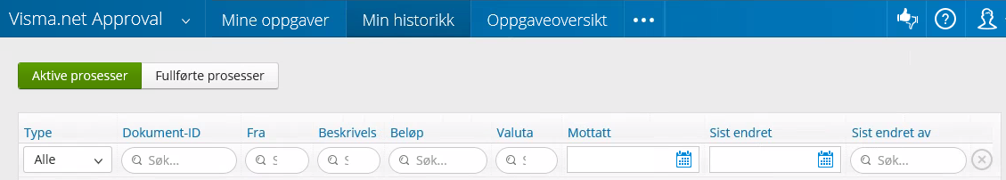

Klikk på en reise i Min historikk for å komme inn på reiseregningen

Nå kan man se på reiseregning, skrive ut, se arbeidsflyt, dokumentdata og eventuelle kommentarer

### Oppgaveoversikt

Her ser man alle oppgaver og hvilken status disse oppgavene har:

Blokkert, Forfalt, Aktiv, Planlagt, Fullført.

### Prosessoversikt

Her ser man alle prosesser og kan filtreres på alle, aktive, godkjente, avbrutte, og avviste prosesser.

### Dokumentoversikt

Her kan man se status på alle reiser fra tidens morgen.

### Konfigurasjon

Her finner du følgende:

**Vikarer** – oversikt over alle som er satt opp som vikarer

**Forfallsinnstillinger** – satt opp av administrator.

**Organisasjonskart**. Dette overføres fra HRM en gang i døgnet.

**Kostnadsbærere** – viser alle konteringsdimensjoner overført fra HRM.

**Arbeidsflyter**. Her settes opp de ulike nivåene vi har for godkjenning

**Interne referanser**

|  |  |
| --- | --- |
|  |  |

**Eksterne referanser**

|  |
| --- |
|  |